**超市销售管理系统项目估算**

功能表：

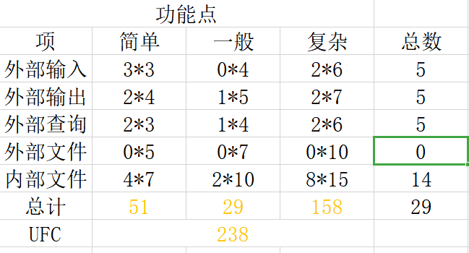

技术复杂因子：TCF=0.65+0.01(sum(Fi))： Fi:0-5,TCF:0.65-1.35

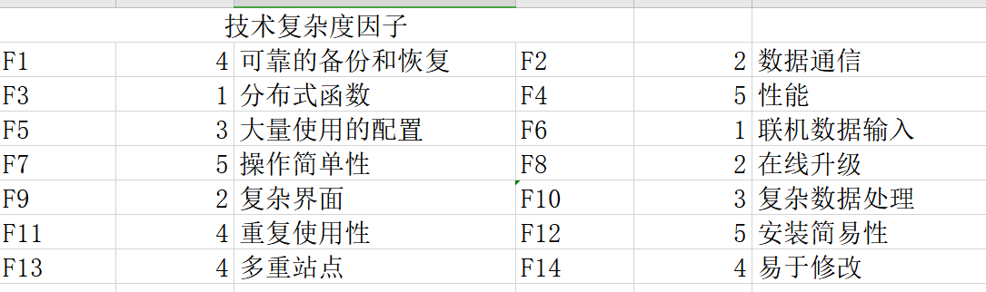

由上述表格可以得知：

TCF：1.1

FP：238*1.1 = 261.8